
页面设置（厘米）：上2.6，左右各2.4，下2.2，页眉2.2，页脚1.7，应用于：整篇文档
图片所在行：
单倍行距，段前4行，段后6行
前面4页只填空，黑色字不能改动！
（2015届）
单倍行距，段前0.5行，段后0行
本科毕业设计（论文）资料
单倍行距，段前0.5行，段后4行
题目名称行根据需要增删，行距固定值20磅，居中，四号字，加粗
题目名称 | ： | 基于Python Django框架的博客设计与实现
学院（部） | ： | 计算机与通信学院
专业 | ： | 软件工程
学生姓名 | ： | 曾健斌
班级  班级举例：  计算机11×；  软件11×；  通信11×；  网络11×；  不带“班”字。凡属班级名称都按此填写 | ： | 软件112 | 学号： | 11408300233
指导教师姓名 | ： | 何频捷 | 职称： | 根据实际指导教师数增删行
 |  |  | 职称：
最终评定成绩 | ：
已设置好文本框位置，请勿移动，题目名称和指导老师行数的增减不影响此处位置。
湖南工业大学教务处
2015届
单倍行距，段前7行，段后0行，段前分页
本科毕业设计（论文）资料
第一部分 毕业论文
单倍行距，段前7行，段后0行
单倍行距，段前10行，段后0行
重要提示：
- 本模板中的蓝色文字，在参阅后自行删除。
- 建议用Word编辑，WPS可能会导致格式异常。
- 建议以填空方式直接在模板里写作，以避免繁杂的格式调整。注意发挥格式刷的作用，从外部粘贴文字时，要“匹配目标格式”，不要“保留源格式”。
- 本模板中，凡没指明字体的地方，中文都默认为宋体，非中文都默认为Times New Roman。一次性设置非中文字体的方法是：ctrl+A选中全文，选Times New Roman（中文会保持原字体）。
- 一切通过增加空格或空行来对齐文本的操作，都是不可取的。
本页所有格式与第1页相同，不同的只是文字内容，因此不重复说明
（2015届）
本科毕业设计（论文）
题目名称 | ： | 基于Python Django框架的博客系统设计与实现
学院（部） | ： | 计算机与通信学院
专业 | ： | 软件工程
学生姓名 | ： | 曾健斌
班级 | ： | 软件112 | 学号： | 11408300233
指导教师姓名 | ： | 何频捷 | 职称：
 |  |  | 职称：
最终评定成绩 | ：
2015 年 5 月
湖南工业大学
行距20磅，段前0行，段后6行
行距20磅，段前4行，段后2行，段前分页
本科毕业论文（设计）诚信声明
本人郑重声明：所呈交的毕业论文（设计），题目《基于Python Django框架的博客设计系统设计与实现》是本人在指导教师的指导下，进行研究工作所取得的成果。对本文的研究作出重要贡献的个人和集体，均已在文章以明确方式注明。除此之外，本论文（设计）不包含任何其他个人或集体已经发表或撰写过的作品成果。本人完全意识到本声明应承担的责任。
小四号字，首行缩进2汉字，行距20磅
作者签名：曾健斌
小四号字，左缩进20字符，行距20磅，段前10行，段后0行
日 期： 2015 年 5 月 10 日
小四号字，左缩进20字符，行距20磅，段前1行，段后0行
摘 要
三号，黑体，加粗，居中，两个字之间空2格，行距20磅，段前1行，段后1.5行，段前分页
从本页开始有页眉，奇偶页相同，小五号字，居中，单倍行距，段前0行，段后0.5行
随着越来越多的想表达情感、生活、专业知识等密切相关方面的人群增长，博客作为信息分享的一个重要载体，在交流过程中凭借内容的多样性和开放性以及共享性等多种特性成为满足这些要求的首选工具。
本系统开发阶段原则是快速迭代开放，经过相关的可行性分析，系统的开发设计与实现采用Centos操作系统，使用Django技术，系统以Eclipse、vim做为主要的开发工具，以Apache作为作为Web服务器和Mysql作为后台数据库。整个系统前台部分使用功能比较丰富的Bootstrap来设计友好界面。
本网站初衷就是要实现一个使用的个人博客网站，网站部署在阿里云服务器，通过域名即可访问本网站，经过不断测试，功能的不断完善，以完成博客、留言、评论、留言、相册等功能，系统正常运行，性能稳定，操作简单实用。×××××××××××××××××××××××××××××××××××××××××××××××××××××××××××××××××××××××××××××××××××××××××××××××××××××××××××××××××××××××（小四号字，行距20磅，首行缩进2汉字）××××××××××××××××××××××××××××××××××××××××××××××××××××××××××××××××××××××××××××××××××××××××××××。
要求：(1)摘要是摘文章之要点，直截了当地告诉读者：怎么做的（研究），得到些什么（结果），字数400字左右；(2)用精炼、概括的语言来表达，每项内容不宜展开论证或说明，要客观陈述，不宜加主观评价；(3)结果和结论性字句是摘要的重点，在文字论述上要多些，以加深读者的印象；(4)要独立成文，选词用语要避免与全文尤其是前言和结论部分雷同；(5)摘要中不宜使用公式、图表，不标注引用文献编号，避免将摘要写成目录式的内容介绍。
关键词：个人博客；Django；Bootstrap

关键词是供检索用的主题词条，应采用能覆盖论文主要内容的通用技术词条(参照相应的技术术语标准)。关键词一般列3~5个，按词条的外延层次排列（外延大的在前面）。
从此页开始有罗马大写数字的页码，编号从Ⅰ开始。小五，Times New Roman，居中，单倍行距，段前0行，段后0行
ABSTRACT
三号，加粗，居中，行距20磅，段前1行，段后1.5行，段前分页
As more and more to express emotions , life, professional knowledge is closely related to aspects of population growth, the blog as an important vehicle for sharing information in the communication process with the diversity and openness and sharing of content and other characteristics of the tool of choice to meet these requirements。
The principle is a fast iterative development phase open , after the relevant feasibility analysis, development, system design and implementation using Centos operating systems , using Django technology , system Eclipse, vim as the main development tools to Apache as a Web server and Mysql as database . Front part of the whole system of Bootstrap use feature rich design and friendly interface。
The original intention was to implement a website using a personal blog site, the site deployment Ali cloud server , you can access the website through the domain name , through continuous testing, continue to improve the function to complete the blog , message, comment , message , photo albums and other functions , system uptime , stable performance , simple and practical。
×××××××××××××××××××××××××××××××××××××××××××××××××××××××××××××××××××小四号，行距20磅，首行缩进4个英文字符，两端对齐，书写格式应与中文摘要对应×××××××××××××××××××××××××××××××××××××××××××××××××××××××××××××××××××××××××××××××××××××××××××××××××××××××××××××××××××××××××××××××××××××××××××××××××××××××××××××××××××××××××××××××××××××××××××××××××××××××××××××××××××××××××××××××××××××××××××××××××××××××××.
Keywords: Personal blog ; Django; Bootstrap
小四号字，行距20磅，段前1行，悬挂缩进5.25字符，冒号、分号后分别空1格，行末无标点
小四号字，加粗
目 录
三号，黑体，加粗，居中，两字之间空2格，行距20磅，段前1行，段后1.5行，段前分页
第1章 ×××× 1
1.1 ×××××× 1
1.1.1 ×××××× 1
1.1.2 ×××××× 1
1.2 ××××××× 1
第2章 ×××× 4
2.1 ×××××× 4
2.1.1 ×××××× 4
2.1.2 ×××××× 4
2.2 ×××××××× 4
结论 5
参考文献 6
致谢 7
附录 8

小四号字，行距20磅，2级标题（×.×）左缩进1.4字符，3级标题（×.×.×）左缩进2.3字符。标题长度不宜超过1行，不出现参考文献引注。
目录中只列1、2、3级标题。题序与题名之间空1格（当该空格后接字母或数字时，要将该空格改为宋体，才能对齐）。

只要正文中的1、2、3级标题，符合本模板规定的样式，目录就可自动生成，也可自动更新。更新方法是：在目录区右击→选“更新域”→根据需要选“更新整个目录”或“只更新页码”即可。若选“更新整个目录”，则更新后需重新设置文字和段落格式，并重新删除“结 论”、“致 谢”、“附 录”文字间的空格。
设置目录中前导符（页码前的一长串圆点）垂直居中对齐的方法：选中需要设置的若干行（但不能一次全选，分几次）→右击→段落→制表位，先点“全部清除”，然后在制表位位置输入“43.5”，然后对齐方式选“右对齐”，前导符选第5种→设置→确定。

小心，不要删除本行的分节符！

第1章 概论
1级标题：样式为标题1+三号黑体加粗，居中，段前1行，段后1.5行，行距20磅，段前分页，与下段同页，章节名称前空一格，下同
用阿拉伯数字，下同
×××××××××××××××××××××××××××××××××××××××××××××××××××××××××××××××××××××××××××（正文文本：小四号字，两端对齐，首行缩进2汉字，孤行控制，行距20磅，若行内有公式而显示不全时，改用单倍行距）××××××××××××××××××××××××××××××××××××××××××××××××××××××××××××××××××××××，×××××。
2级标题：样式为标题2+四号黑体，段前0.8行，段后0.2行，行距20磅，左顶格对齐，与下段同页。

1.1 系统开发背景
博客，它的正式名称为网络日志；又音译为部落格或部落阁等，是一种通常由个人管理、不定期张贴新的文章的网站。博客上的文章通常根据张贴时间，以倒序方式由新到旧排列。博客它经常是有简短而且经常更新的帖子构成。它可以发表关于学习总结和学习记录，个人日记，或者发表小说，博客也可以是你对于生活的态度或者生活的想法和心得，技术方面包括对某技术方向的研究，生活方面可以面试经历，灵感等，及时记录，共同分享，同时也可以以此交友，进行很好的沟通和交流。博客的记录是为了将自己的观点在网上进行分享表达，其他用户通过浏览器也可以进行分享，也可以对发表的文章做出评论，博客就是这样一个互动沟通的平台。
博客的构想起源于1998年，但到2008年才开始真正流行，并进入中国，虽然迅速发展，但是业绩平平，直到2004年木子美事件，让中国民众了解到了博客，并运用了博客。2005年，国内各门户网站，如新浪、搜狐等也加入博客阵营，开始了博客的辉煌时代。博客的傻瓜式的个人信息发布方式，任何人都可以轻松使用，个人网页的创建、发布或者更新，这种零技术的方式，成为一个重要的交流工具。
今天网络技术融合到社会生活中的各个层面，传统的信息交流方式面临很大变革，网络博客是一个很重要的方向，博客系统是在当前信息交流过程中起着非常重要的作用，
虽然随着微信等其他热门方式的出现，但是在信息传承以及知识沉淀方面中起到承上启下的作用，其重要性不言而喻。基于B/S技术的博客可以让人们无地域，时间限制的任意沟通和交流，大大拓展了沟通和交流的灵活性。××××××××××××××××××××××××××××××××××××××××××××××。
3级标题：样式为标题3+小四号黑体，段前0.8行，段后0.2行，行距20磅，左顶格对齐，与下段同页。
×××××××××××××××××××××××××××××××××××××××××××××××××××
从此页开始有阿拉伯数字的页码，编号从1开始：五号字，居中，单倍行距
××××××××××××××××××××××××××××××××××××××××××××××。

1.1.1 ××××××
×××××××××××××××××××××××××××××××^{[1]}。×××××××××××。
4级标题：样式为正文+小四 加粗，段前0.5行，行距20磅，左顶格对齐，括号为英文状态，括号后不带其它标点。
1) ××××××
从此页开始有阿拉伯数字的页码，编号从1开始：五号字，居中，单倍行距
××××××××××××××××××××××××××××××××××^{[2]}。××××××××××××××××××××××××××××××××××××××。
(1) ××××××
5级标题：格式同4级标题
- 所有标题：题号与题名之间空1格（当该空格后接字母或接数字时，要将该空格改为宋体，才能对齐）。
- 同级标题应该有2个以上，如有1.2.1，必有1.2.2；标题的级数根据需要设置，不要滥设标题，标题下必须有正文。标题可以缺级，不可乱级。
- 从4级起，标题可与正文同段，标题与正文同段时，按正文格式，但保留标题加粗，标题与正文之间空2格，如上面的6级标题所示。
××××××××××××××××××××××××××××××××××^{[2]}。××××××××××××××××××××××××××××××××××。
① ×××××× ××××××××××××××××××××××××××^{[3]}。
…………………………
6级标题：格式同4级标题。
×××××××××××××××××××××××××××××××××××××××××××××^{[4]}。

1.1.2 ××××××
×××××××××××××××××××××××××××××××××××××××××××××××××××××××××××××××××××××

1.2 系统开发的目标及意义
现在状况的博客系统存在问题是国内各大网站的博客各有自己的特色，有些功能不完善，或者缺少，各有局限，不能满足自己对于博客的发挥，伴随着国内博客的现状的缺陷，本系统是最终目标是实现一个功能上的齐全，且在页面美观的同时，能够让用户操作简易，方便个人博客系统。
这个系统是采用B/S结构、结合网络数据库开发技术，采用MVC设计模式，MVC模式极大提高了系统的灵活性、开发效率、和可维护性， 基于Django框架技术来实现，其中包括 Python这门从未了解过语言的接触，Mysql数据库操作，前台部分Bootstrap界面的设计与重构，第三方优秀插件的利用，以及现在流行的阿里云服务器的尝试，域名的购买，Apache服务器的部署及后续并发优化，对这些技术知识的应用，系统整个系统中设计过程中通过对Web技术的相关学习，也是一种能快速锻炼对前后端的技术的掌握，更是有利于对毕业后工作中一些必备知识的理解。本系统争取实现系统模块化，实现各模块之间的送耦合，同时具有良好的用户操作界面。从而使用户通过该博客系统能够有一种新的生活方式、新的交流方式。
×××××××××××××××××××××××××××××××××××××××××××××××××××
从此页开始有阿拉伯数字的页码，编号从1开始：五号字，居中，单倍行距
××××××××××××××××××××××××××××××××××××××××××××××。
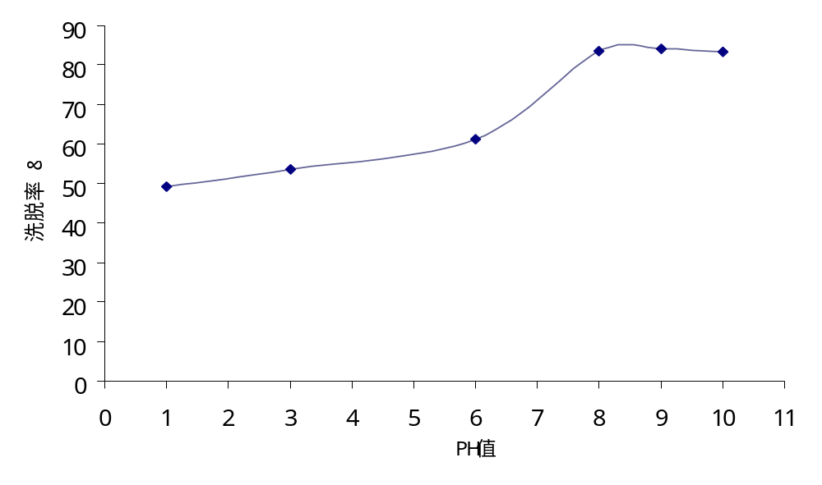
中文黑体五号，居中，单倍行距，段前0.5行（若图的下部有白边，则可设为0行），段后0.5行，按章连续编号
图的版式为嵌入式，上下型环绕。图中线条宜细不宜粗，不用网格线和背景色，图片本身尽可能少留白边
图1.1 不同浓度SDBS溶液对铬的洗脱率
××××××××××××××××××××××××××××××××××××××××××××××××××××××××××××××××××××××××××××××××××××××××××××××××××××××××××××××××××××××××××××××××××××××××××××××××××××××××××××××××××××××××××××××。
图所在行：单倍行距，居中，与下段同页
图号与图名之间空1格(当图名以非中文开头时，要将该空格改为宋体，才明显)
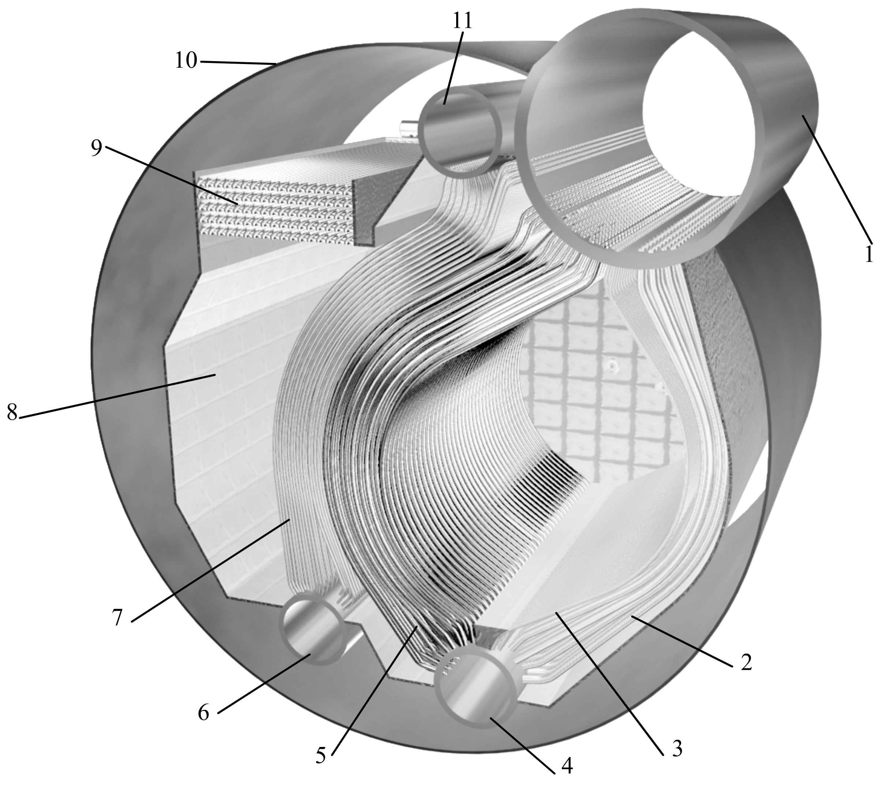
图的标注各行文字：小五，居中，单倍行距，段前0.5行（若图的下部有白边，则可设为0行），段后0行，与下段同页
1-上锅筒；2-下降管；3-水冷壁；4-下锅筒；5—对流管束；6-过热器下集箱；
7-过热器管束；8-炉墙；9-经济器；10-外壳；11-过热器上集箱
图1.2 КВГ4型增压锅炉结构理论图
×××××××××××××××××××××××××××××××××××××××××××××××××××××××××。××××××××××××××××××××××××××××××××××××××××××××××××××××××××××××××××××××××××××××××××××××××
××××××××××××××××××××××××××××××××××××××××××××××××××××
××××××××××××××××××××××××××××××××××××××××××××××××××××
××××××××××××××××××××××××××××××××××××××××××××××××××××
分图名的序号使用小写字母加英文括号，括号后空1格，5号字，单倍行距，段前0.5行，段后0行，与图位置对应。其余同上图

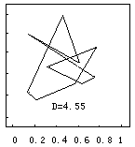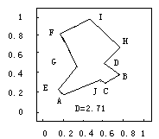
(a) 始值加噪声时产生的访问路径 (b) 用离散Hopfield网络求解得的访问路径
图1.3 十城市TSP计算机模拟结果
××××××××××××××××××××××××××××××××××××××××××××××××××××××××××××××××××××××××××××××××××××××××××××××××××××××××
××××××××××××××××××××××××××××××××××××××××××××××××××××
公式编号右对齐，英文括号，小四，单倍行距，公式水平居中，垂直居中
××××××××××××××××××××××××××××××××××××××××××××××××××××
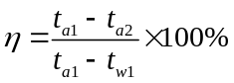 (2.1)
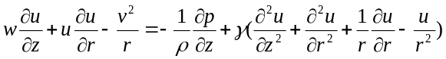 (2.2)
××××××××××××××××××××××××××××××××××××××××××××××××××××。

第2章 开发技术

2.1 Django框架的介绍
Django是一个开放源代码的Web应用框架，由Python写成。Django能够简便、快速的开发数据库驱动的网站。采用了MVC的软件设计模式，即模型M，视图V和控制器C。MVC控制器部分，Django框架自己实现，框架把控制层封装了，在与数据库交互的那一层如读,写,删除,更新操作只需要调用相应的方法就可以了，把控制层东西交由Django框架自动完成，只需要编写非常少的代码完成很多事情，同时Django有许多功能强大的第三方插件，拥有很强大的可扩展性，大大提高工作效率。Django的主要目标是让复杂的开发流程、以数据库为驱动的网址变得简单，Django注重组件的可重用性和敏捷快速迭代开发，在Django中Python被作为主要的语言使用，其中包括文件的配置、数据模型设计都是以Python语言为基础。
Django框架的核心在开发阶段包括用Django自带的轻量级、完全独立web服务器，用manager.py runserver启动Django服务器时载入目录下settings.py配置文件，该文件包含全局配置信息，指导Django Python模块对应于URLConf。访问Url时候，Django根据ROOT_URLCONF的设置来转载URLConf。然后按照顺序匹配URLpatterns，找到了就调用相关联的视图函数，并把HttpRequest对象作为第一个参数，最后该view函数负责返回一个HttpResponse对象。还包括几种可选中的缓存框架、表单的自动校验及对应的序列化，内置的应用包括很多防止csrf工具、站点的动态管理界面、可以进行扩展的认证系统。
Django可以运行在Apache上，同时支持多种数据库，本系统使用MySQL。
Django近年来迅速发展，应用非常广泛，建立非常强大的文档体系，Django方面的知识点都可以让各种水平的开发者进行快速的开发。

2.1 MySQL的介绍
MySQL是最流行的RDBMS System,将数据保存在不同的表中，而不是将所有的数据放在一个地方，大大增加了速度并提高了灵活性。MySQL体积小、速度快，更为重要的是开放源代码，总体成本低，一般中小型网站的开发都选择MySQL。
MYSQL包括几个关键的特性。1、支持多种存储引擎。常用支持Innodb、MyISAM、Memory三种存储引擎，可以根据业务场景和需求进行适合的调整，如事务性数据库可以选择Innodb，较高的插入和较快的查询速度选择MyISAM,这种多选择性让MySQL拥有很强的灵活性。2、索引功能，MySQL支持多种索引，包括唯一索引，普通索引，复合索引，外键索引等。不过索引也不是万能的，频繁操作或过多的索引也会增大硬盘的空间，同时降低效率。经常要查询的或经常使用的数据列建立索引会增快数据的检索操作。3、易管理，开发人员可以使用命令行工具管理MySQL数据库，也可以从MySQL下载图形管理工具进行管理，一些navicat等GUI管理工具，同时一些开源的phpMyAdminh或者phpMyBackupPro等可以通过Web界面创建和管理数据库，也可以定时周期性的备份MySQL数据库。4、安全性，数据安全性可以主从同步，自动备份等多种措施保障数据出故障能够及时恢复。其次是权限方面，MySQL授权表结构和访问权限，这方面避免授权表的风险。

2.2 Eclispe的介绍
Eclipse 最初由OTI和IBM两家公司的IDE产品开发组创建，起始于1999年4月。IBM提供了最初的Eclipse代码基础，包括Platform、JDT 和PDE。Eclipse是一个开放源码项目，任何人都可以免费得到，并可以在此基础上开发各自的插件，因此越来越受人们关注。使用者只需下载各种语言的插件即可。该系统只需下载PyDev插件即可进行相关的开发工作。

2.3 Apache的介绍
Apache是世界使用排名第一的Web服务器软件，也是最流行的Web服务器端软件之一。它快速可靠，稳定性能卓越，并且是开放源码的页面服务器，可以运行在大多数计算机中。Apache服务器以进程为基础的结构，扩展逐渐到各种Unix系统中，尤其对Linux的支持相当完美。Apache支持多种产品，同时支持SSL支持，支持多个虚拟主机。通过对Apache服务器进行适当优化配置，Apache将是最佳的Web服务器选择之一。
×××××××××××××××××××××××××××××××××^{[5]}。×××××××××××××××。

第3章 需求分析

3.1 系统可行性分析
可行性分析在系统调查过程和分析的基础上，针对开发新系统具备的条件时候符合现有的软硬件条件，对新系统从技术可行性、操作可行性、经济可行性等方面进行相关的分析和调查研究，以保证系统从一开始就是能开发成功的。可行性研究的目标就是用最小的精力在最短的时间内确定问题能否解决。为了保证本开发系统具有可行性，对本博客系统进行以下几种方面的分析。

3.1.1 技术可行性分析
技术可行性目的主要是确定技术条件是否能够符合开发的工作，从软件、硬件条件是否符合开发者的要求等。在本系统中，操作系统采用开源的Centos系统，系统采用的是Django框架进行开发，前台页面采用Dreamweaver软件，数据库系统采用的是MySQL,前台界面的设计采用Bootstrap。通过这些分析，在软件、硬件方面现有工具和环境已经能实现系统的开发的开发，所以在技术上具有可行性。

3.1.2 时机可行性分析
时机可行性是分析系统开发时机是否符合时代的发展。目前对于B/S基于Web开发已经非常成熟，并且博客的差异化让这种需求很急切，所以系统的开发和设计是具有可行性的。

3.1.2 经济可行性分析
经济可行性目的主要是对项目的经济效益的评估。本博客系统的无论从前台到后台到框架、数据库等都是开源的，因此对于开发来说不必要投太多的成本，而且只要因为系统部署在阿里云的服务器上，同时域名的购买，只需要对这两部分的进行对应的开支进行支出，其他方面快速迭代开发，周期短，节省了人力、财力等资源，因此本系统在经济上是完全可行的。
综上从三方面所述，本系统在技术要求、经济成本完全具备可行性，以明确的开发目标，很小的投入成本获取最大的效果，所以本系统的开发是完全可靠的。

3.2 系统功能分析
系统的功能主要包括两大块，分前台信息展示部分、后台信息管理部分。前台信息展示部分主要是提供访问者浏览文章、相应的评论、留言；发表留言和评论等操作。后台是博客的管理员进行对文章、评论、相关的照片等基础管理；方便管理员进行日志的发表和留言评论的过滤等操作。

3.1.1 博客前台页面
1.博客首页：提供最新文章查看、个人简介、文章点击率查看、文章类别查看。
2.留言板页面：提供留言。
3.文章页面：提供文章查看和文章查询。
4.照片页面：提供照片浏览。
5.登陆界面：第三方登陆或者直接注册登陆。

3.1.2 博客后台页面
1.后台登入界面：提供管理员登入后台页面。
2.文章管理页面：提供文章增加、修改、删除、更新、查询的操作。
3.文章类别的管理页面：提供文章类别的增加、修改、删除、查询的操作。
4.留言管理页面：提供留言的删除、添加、过滤的操作。
5.照片管理页面：提供照片的上传、删除、修改的操作。
6.文章评论页面：提供评论的查询、删除、修改的操作。

3.3系统功能流程图
根据系统的功能分析和各种用户的功能特点，得到系统的流程图3.3如所示：

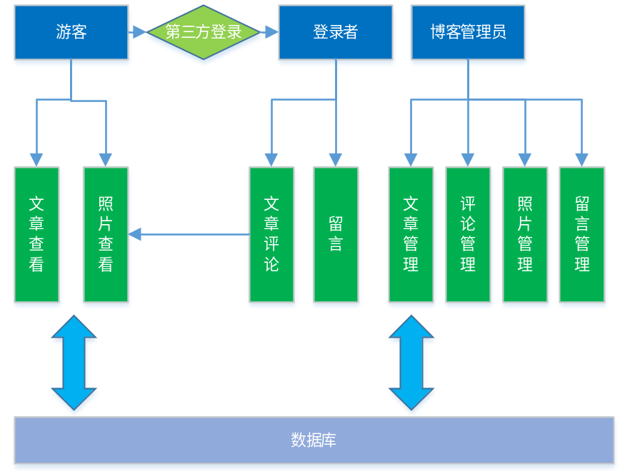
图的版式为嵌入式，上下型环绕。图中线条宜细不宜粗，不用网格线和背景色，图片本身尽可能少留白边

图3.3 系统功能流程图

第4章 数据库设计

4.1 数据库技术简述
数据库是当前系统构成中最重要的部分，数据库按照数据的结构来进行存储、管理数据的仓库，合理使用数据库可以极大节省数据的存储空间，建立好的表结构能极大优化存储和数据检索的速度，同时避免数据冗余。因此在设计数据库过程中要充分了解其间的关系，尽可能掌握数据库系统的特点，如MySQL不同存储引擎中的优缺点、唯一索引、全文索引等对博客系统的存储的影响，在数据量很少的情况下，可能影响不大，但是当量的级别达到一定的规模，这其中的优化需要不断深入研究。其次是数据的容灾，冷备热备和为了减少主数据库的压力可以采用主从同步方式进行数据的实时备份。其次从架构上来说除了使用Django自带的缓存机制，可以采用一些开源的缓存架构，如Redis等，这些都是需要在设计过程中需要提前考虑到的一些问题。因此考虑到本系统的前期量可能不会很大，分库分表的级别，所以数据库设计因满足一下几点基础的要求：
1.数据库信息要能体现出系统的需求和用户的对系统的处理。
1.数据库表设计的规范性。
2.数据的高一致性、完整性。
3.数据库表的查询优化及相关索引的建立。

4.2 数据库的概念设计

4.2.1 数据库需求分析
数据库及其模式如下。
- 用户表：id(自增ID)、用户名、密码、最近一次登入时间、是否是管理员、邮箱、激活状态、创建时间等。如图所示，
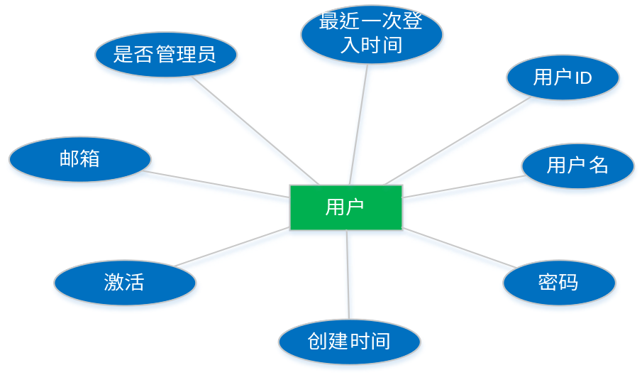
中文黑体五号，居中，单倍行距，段前0.5行（若图的下部有白边，则可设为0行），段后0.5行，按章连续编号
图的版式为嵌入式，上下型环绕。图中线条宜细不宜粗，不用网格线和背景色，图片本身尽可能少留白边
图1.1 不同浓度SDBS溶液对铬的洗脱率
- 文章表：id(自增ID)、标题、类型ID、内容、创建时间、修改时间、是否公开、浏览次数等。如图所示，
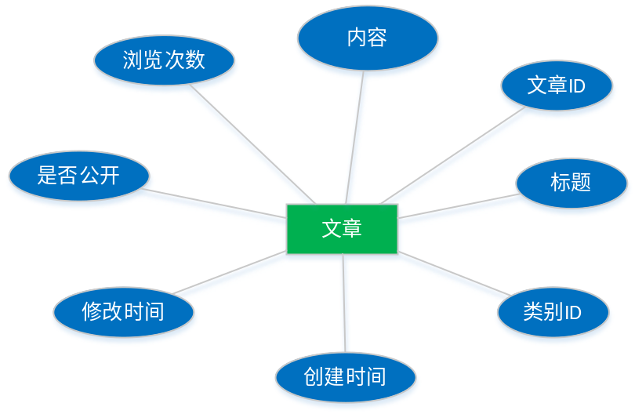
图1.1 不同浓度SDBS溶液对铬的洗脱率

- 文章评论表：id(自增ID)、评论内容、评论人、评论时间、修改时间、是否公开、浏览次数。如图所示，
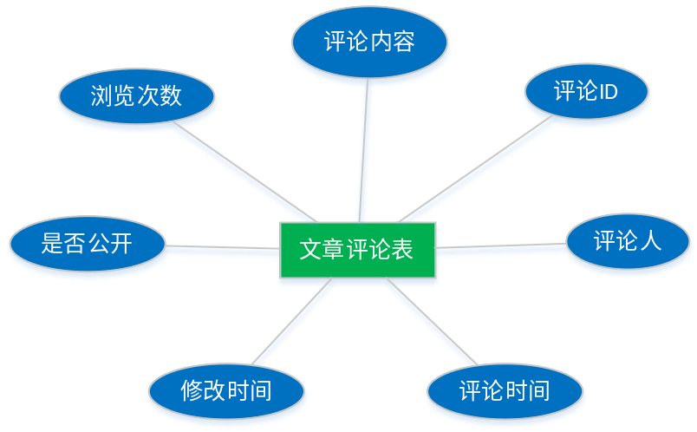
图1.1 不同浓度SDBS溶液对铬的洗脱率
- 文章类别：id(自增ID)、类别名字、类别描述、创建时间。如图所示，
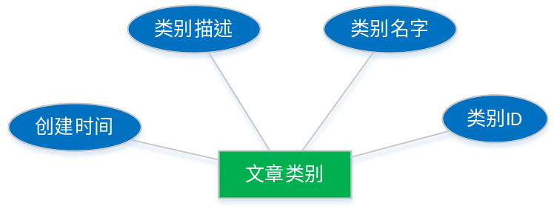
图1.1 不同浓度SDBS溶液对铬的洗脱率
- 照片：id(自增ID)、图片URL、图片标题、对齐方式、浏览次数、是否公开、修改时间、创建时间。如图所示，
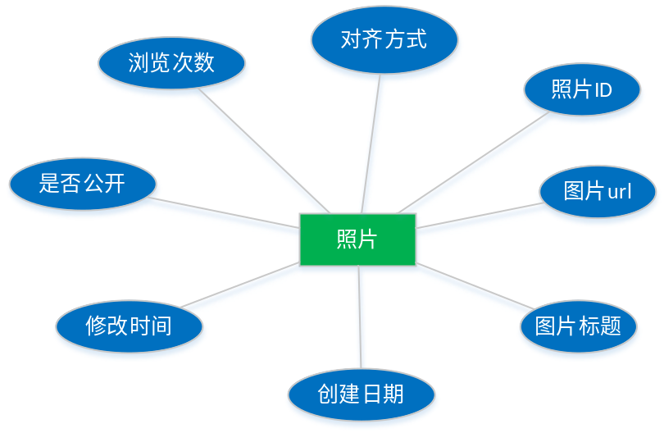
图1.1 不同浓度SDBS溶液对铬的洗脱率
- 留言：id(自增ID)、留言内容、最后回复时间、发表时间、留言者名字。如图所示，
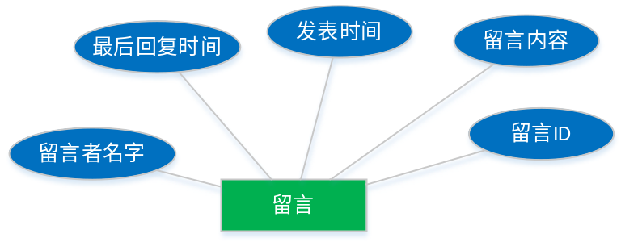
图1.1 不同浓度SDBS溶液对铬的洗脱率

4.2 数据库的逻辑结构设计
数据库通过相应的概念设计完成后，可以将数据库的概念结构进行相关的转化成数据库的数据模型，成为数据库的逻辑结构，根据所采用MySQL数据库，博客系统中表的设计结构如下面所示，表3-1位用户表blog_user,记录用户的详细信息。
表2.1 主要技术经济指标表
字段名称 | 数据类型 | 含义 | 长度 | 说明 | 备注
Id | Int | 数字 | 11 | 主键 | 用户ID
Password | Varchar | 文本 | 128 | —— | 密码
Last_login | Datetime | 日期 | —— | —— | 最近登入时间
Is_superuser | Tinyint | 数字 | 1 | —— | 是否管理员
Username | Varchar | 文本 | 30 | —— | 用户名
Email | Varchar | 文本 | 75 | —— | 邮箱
is_active | Tinyint | 数字 | 1 | —— | 是否激活
Date_joined | Datetime | 日期 | —— | —— | 创建时间

文章内容表blog_Article,如表3-2所示。
表2.2 各组分lgBi值
字段名称 | 数据类型 | 含义 | 长度 | 说明 | 备注
Id | Int | 数字 | 11 | 主键 | 文章ID
Title | Varchar | 文本 | 200 | —— | 标题
Content | Longtext | 文本 | —— | —— | 内容
Category_id | Int | 数字 | 11 | —— | 文章类别ID
Createtime | Datetime | 日期 | —— | —— | 创建时间
Modifytime | Datetime | 日期 | —— | —— | 修改时间
Public | Tinyint | 数字 | 1 | —— | 是否公开
Views | Int | 数字 | 10 | —— | 浏览次数

文章类别表blog_Category,如表3-2所示。
表2.2 各组分lgBi值
字段名称 | 数据类型 | 含义 | 长度 | 说明 | 备注
Id | Int | 数字 | 11 | 主键 | 类别ID
Name | Varchar | 文本 | 80 | —— | 类别名字
Desc | Varchar | 文本 | 200 | —— | 类别描述
Createtime | Datetime | 日期 | —— | —— | 创建时间
Views | Int | 数字 | 10 | —— | 浏览次数
留言表blog_words,如表3-2所示。

表2.2 各组分lgBi值
字段名称 | 数据类型 | 含义 | 长度 | 说明 | 备注
Id | Int | 数字 | 11 | 主键 | 留言ID
Content | Varchar | 文本 | 100 | —— | 留言内容
Name | Varchar | 文本 | 60 | —— | 留言内容
Createtime | Datetime | 日期 | —— | —— | 创建时间
Last_time | Datetime | 日期 | —— | —— | 最后回复时间

照片表blog_photo,如表3-2所示。
表2.2 各组分lgBi值
字段名称 | 数据类型 | 含义 | 长度 | 说明 | 备注
Id | Int | 数字 | 11 | 主键 | 照片ID
Image | Varchar | 文本 | 100 | —— | 图片URL
Title | Varchar | 文本 | 60 | —— | 图片标题
Createtime | Datetime | 日期 | —— | —— | 创建时间
Date_taken | Datetime | 日期 | —— | —— | 修改时间
View_count | Int | 数字 | 10 | —— | 浏览次数
Is_public | Tinyint | 数字 | 1 | —— | 是否公开
Crop_from | Varchar | 文本 | 10 | —— | 对齐方式

第5章 系统设计
在通过对博客系统进行开发技术、系统可行性分析和数据库的详细设计之后，将在本章主要讲解系统中各个功能模块的设计和实现。首先确定系统的前后台模块功能架构图，其次从各个模块进行阐述。

5.1系统架构图

5.1.1 前台系统结构图
根据系统的前台功能研究和分析，从直观上看，系统前台结构功能图如图所示。
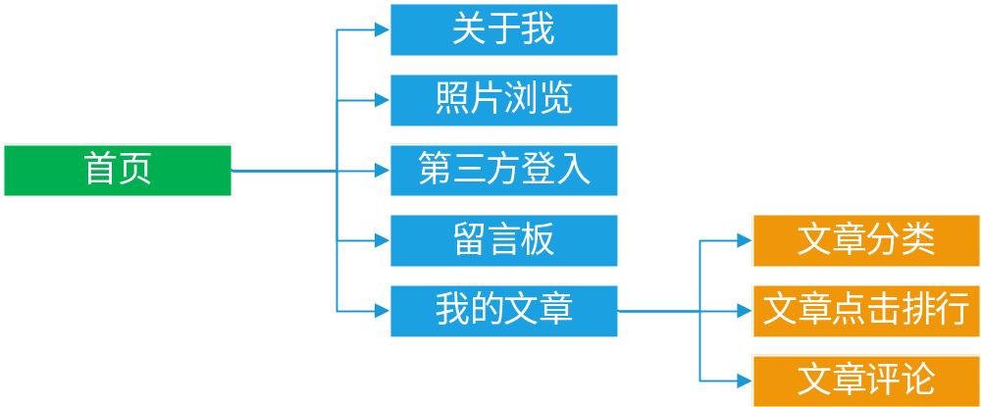
图1.1 不同浓度SDBS溶液对铬的洗脱率

5.1.2 后台管理系统结构图
根据系统的后台功能研究和分析，从直观上看，系统后台结构功能图如图所示。
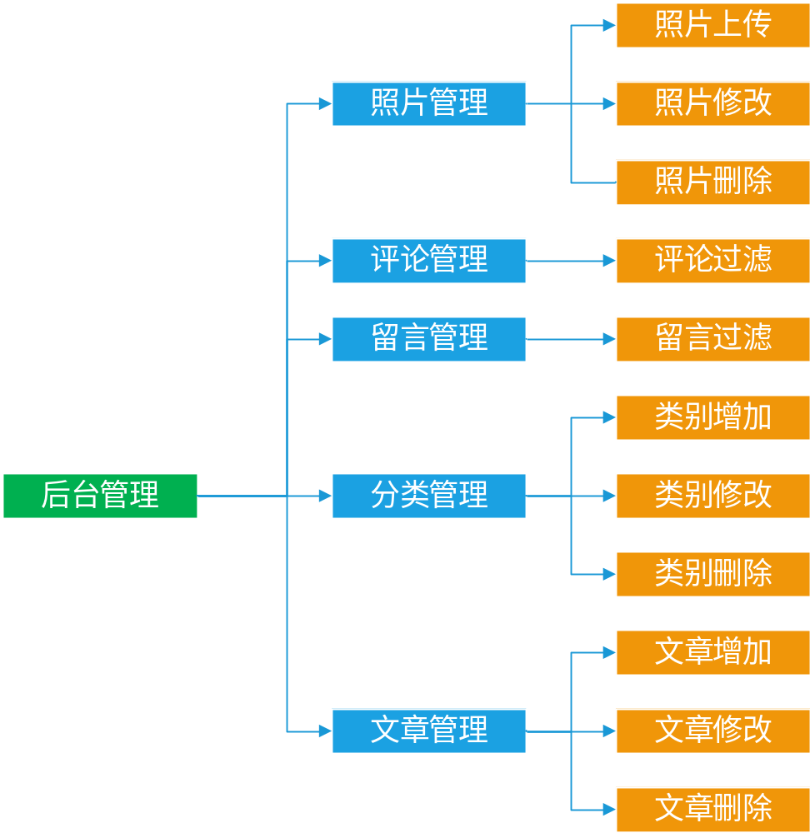
图1.1 不同浓度SDBS溶液对铬的洗脱率

5.2 前台系统实现
在前台系统的设计开发过程中主要是提供博客信息的相关的展示。下面介绍各个模块的页面信息。前台的系统主要包含下面几个页面。
- 网站的基础结构文件 base.html
- 网站首页文件 index.html
- 文章浏览详情文件 detail.html
- 文章点击排行详情文件 sidebar.html
- 相册显示详情文件 photo_list.html
从此页开始有阿拉伯数字的页码，编号从1开始：五号字，居中，单倍行距
- 关于我介绍文件 showme.html
- 留言板文件 comment.html

5.2.1 网站首页
1) 文件index.html为博客系统的首页展示的页面，包含关于我、闲谈生活、照片浏览、技术分享、趣味视频、留言板的样式，和博客分类、博客点击排行榜等，具体如下图所示。
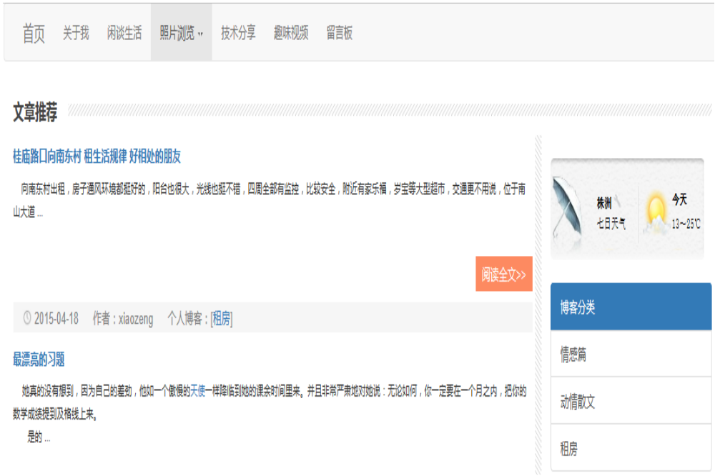
图1.1 不同浓度SDBS溶液对铬的洗脱率

index.html文件的代码分析
{% extends "base.html" %}
{% block title %}
<h4 class="title_tj"><p>文章<span>推荐</span></p></h4>
{% endblock %}
{% block content %}
<div class="col-sm-9 bloglist">
{% include page_template %}
</div>
{% endblock %}
{% block js %}
{{ block.super }}
<script src="http://code.jquery.com/jquery-latest.js"></script>
<script src="{{ STATIC_URL }}endless_pagination/js/endless-pagination.js"></script>
<script>$.endlessPaginate();</script>
{% endblock %}

5.2.2 文章详情
1) 文件detail.html为博客系统的文章详情展示的页面，包含文章标题、文章发布时间、文章人气等的样式，和对应的文章详情的评论等，具体如下图所示。
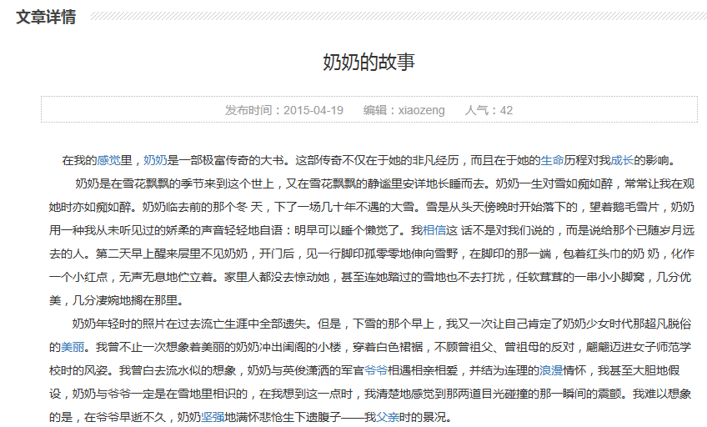
图1.1 不同浓度SDBS溶液对铬的洗脱率

detail.html文件的代码分析
{% extends "base.html" %}
{% load duoshuo_tags %}
{% block title %}
<h4 class="title_tj"><p>文章<span>详情</span></p></h4>
{% endblock %}
{% block content %}
<div class="col-sm-9 bloglist">
<h2 class="c_title">{{ blog.title }}</h2>
<p class="box_c">
<span class="d_time">发布时间：{{blog.createtime|date:'Y-m-d'}}</span>
<span>编辑：xiaozeng</span>
<span class="clicktotal">人气：42</span>
</p>
<ul class="infos">
{{ blog.content|safe }}
</ul>
<div class="social-login-buttons">
{% duoshuo_comments %}
</div>
<br>
</div>
{% endblock %}

5.2.2 留言板详情
1) 文件comment.html为博客系统的留言板展示的页面，包含留言板消息、喜欢人数、留言板的评论回复、增加新的评论回复、最新评论、最热评论等的样式，具体如下图所示。
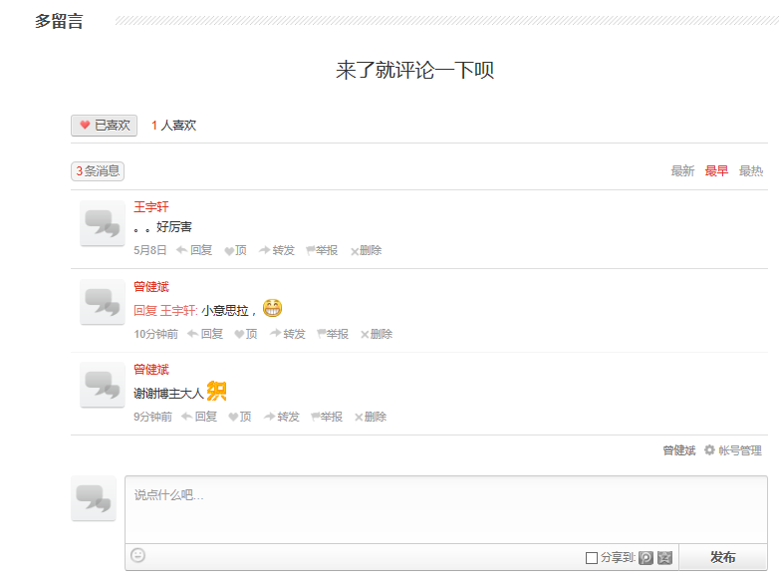
图1.1 不同浓度SDBS溶液对铬的洗脱率

5.2.2 照片详情
1) 文件photo_list.html为博客系统的照片展示的页面，包含照片发表时间、照片类别、照片样式等，具体如下图所示。
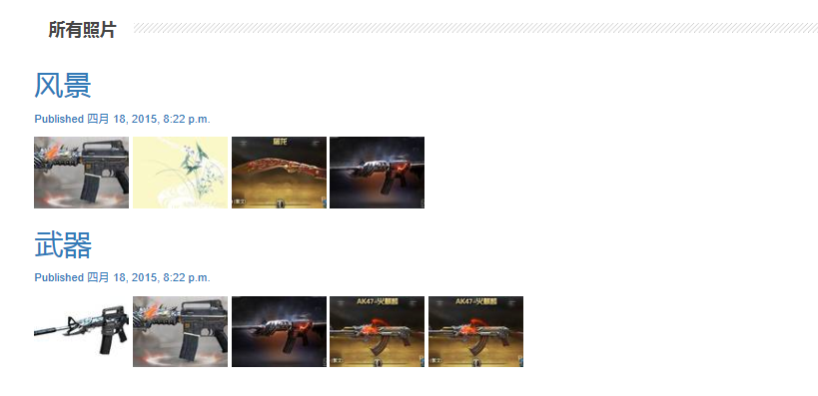
图1.1 不同浓度SDBS溶液对铬的洗脱率

5.2 后台系统实现
在后台系统的设计开发过程中主要是提供管理员对相关信息的管理。下面介绍各个模块的页面信息。后台的系统主要包含下面几个页面。

5.2.1 管理员登录页面文件
1) 文件login.html为博客系统的后台登录展示的页面，包含输入用户名、密码等，具体如下图所示。
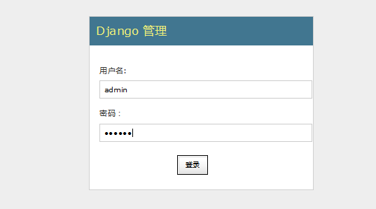
图1.1 不同浓度SDBS溶液对铬的洗脱率

5.2.1 管理员首页页面文件
1) 文件index.html为博客系统的后台登录成功后展示的页面，包含博客文章、照片、类别、站点等管理，同时展现最近的对后台的操作记录，具体如下图所示。
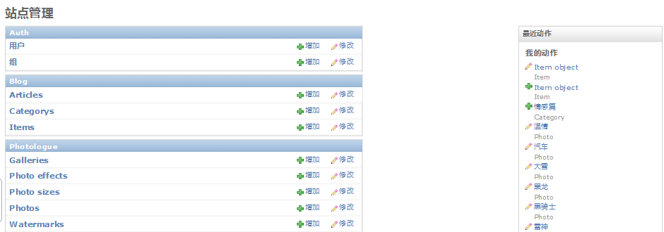
图1.1 不同浓度SDBS溶液对铬的洗脱率

5.2.1 文章发表页面
1) 文章发表页面为博客系统的后台添加文章的页面，包含输入博客标题、博客类别、博客的内容、博客是否公开、博客的标签等，博客的内容采用输入功能丰富的ckeditor开源插件实现，极大满足输入内容的多样性。具体如下图所示。
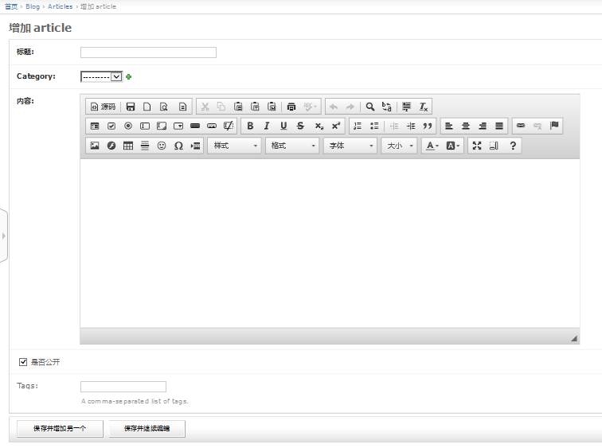
图1.1 不同浓度SDBS溶液对铬的洗脱率

5.2.1 文章类别发表页面
1) 文章发表页面为博客系统的后台添加文章类别的页面，包含输入类别名称、类别描述等。具体如下图所示。

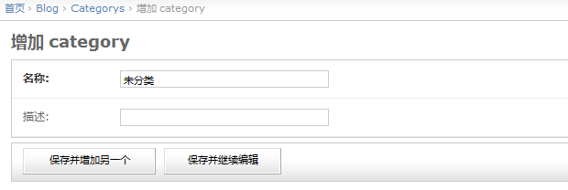
图1.1 不同浓度SDBS溶液对铬的洗脱率

5.2.1 照片发表页面
1) 照片发表页面为博客系统的后台添加照片的页面，包含输入照片来源、照片对齐方式、照片标题、照片上传日期、照片是否公开等信息。具体如下图所示。

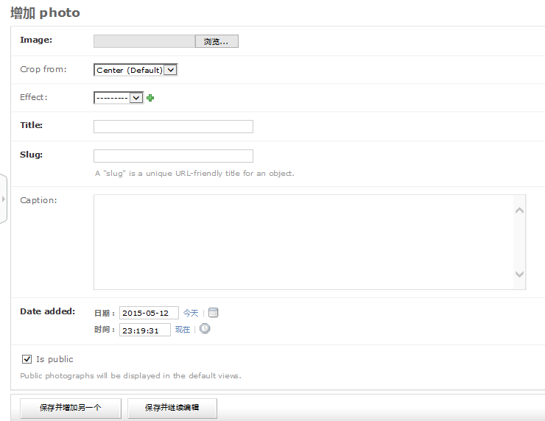
图1.1 不同浓度SDBS溶液对铬的洗脱率

5.2.1 照片修改页面
1) 照片修改页面为博客系统的后台修改照片的页面，包含已经上传的照片的标题、发表时间、上传时间、是否公开、图片浏览等详细信息，通过点击需要修改的图片可以进行相应的修改或删除。具体如下图所示。

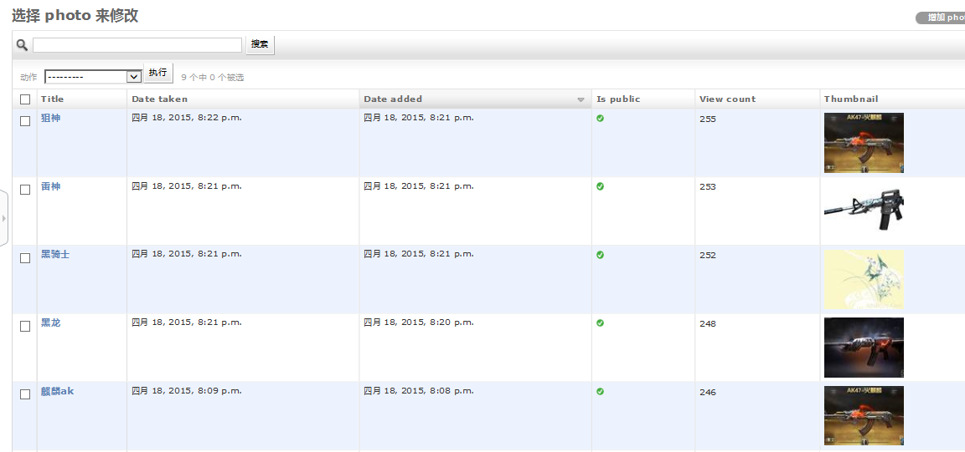
图1.1 不同浓度SDBS溶液对铬的洗脱率

5.2.1 文章修改页面
1) 照片修改页面为博客系统的后台修改文章的页面，包含已经发表的文章的信息，通过点击需要修改的文章可以进行相应的修改或删除。具体如下图所示。

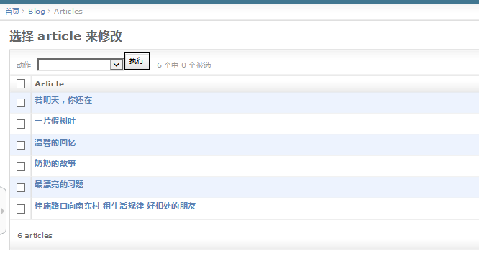
图1.1 不同浓度SDBS溶液对铬的洗脱率

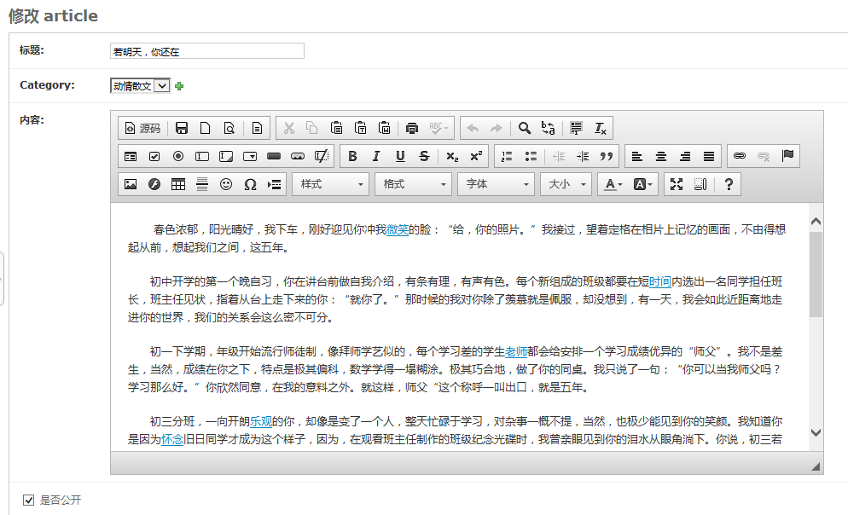
图1.1 不同浓度SDBS溶液对铬的洗脱率

5.2.1 文章类别修改页面
1) 文章类别修改页面为博客系统的后台修改文章类别的页面，包含已经发表的文章类别的信息，通过点击需要修改的文章类别可以进行相应的修改或删除。具体如下图所示。

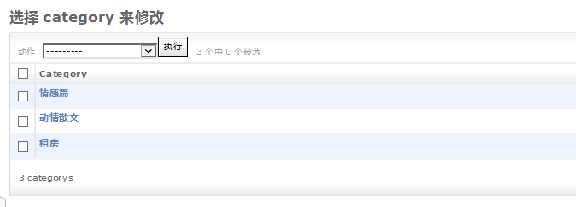
图1.1 不同浓度SDBS溶液对铬的洗脱率
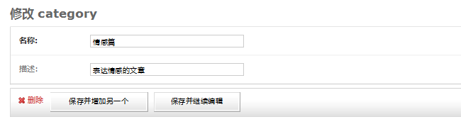
图1.1 不同浓度SDBS溶液对铬的洗脱率

第6章 系统设计
在通过对博客系统进行开发技术、系统可行性分析和数据库的详细设计之后，将在本章主要讲解系统中各个功能模块的设计和实现。首先确定系统的前后台模块功能架构图，其次从各个模块进行阐述。

5.1系统架构图

5.1.1 前台系统结构图
根据系统的前台功能研究和分析，从直观上看，系统前台结构功能图如图所示。
图1.1 不同浓度SDBS溶液对铬的洗脱率

5.1.2 后台管理系统结构图
根据系统的后台功能研究和分析，从直观上看，系统后台结构功能图如图所示。
图1.1 不同浓度SDBS溶液对铬的洗脱率

结 论
空2格(1个汉字位)，但在目录里不空格
×××××（文字和段落格式按正文）×××××××××××××××××××××××××××××××××××××××××××××××××××××××××××××××××××××××××××××××××××××××××××××××××。
(1) ××××××××××××××××××××××××××××××××××××××××××××××××××××××××××××××××××。
序号不是必须的，括号为英文状态，后空1格
(2) ××××××××××××××××××××××××××××××××××××××××××××××××××××××××××××××××××。
(3) ××××××××××××××××××××××××××××××××××××××××××××××××××××××××××××××××××。
(4) ××××××××××××××××××××××××××××××××××××××××××××××××××××××××××××××××××。
……
正文1万字以上

参考文献
- 袁庆龙，候文义．Ni-P合金镀层组织形貌及显微硬度研究[J]．太原理工大学学报，2001,32(1):51-53．（连续出版物：［序号］ 主要责任者．文献题名[J]．刊名，出版年份,卷号(期号):起止页码）
- 刘国钧，王连成．图书馆史研究[M]．北京：高等教育出版社，1979:15-18,31．（专著：［序号］ 主要责任者．文献题名[M]．出版地：出版者，出版年:起止页码．）
- 孙品一．高校学报编辑工作现代化特征[C]．中国高等学校自然科学学报研究会．科技编辑学论文集(2)．北京：北京师范大学出版社，1998:10-22．（论文集：[序号］ 主要责任者．文献题名[C]∥主编．论文集名．出版地：出版者，出版年:起止页码．）
- 张和生．地质力学系统理论[D]．太原：太原理工大学，1998:78-79．（学位论文：［序号］ 主要责任者．文献题名[D]．保存地：保存单位，年份:起止页码．）
- 冯西桥．核反应堆压力容器的LBB分析[R]．北京：清华大学核能技术设计研究院，1997:88-89．（报告：［序号］ 主要责任者．文献题名[R]．报告地：报告会主办单位，年份:起止页码．）
- 姜锡洲．一种温热外敷药制备方案[P]．中国专利：881056078,1983-08-12．（专利文献：［序号］专利所有者．专利题名[P]．专利国别：专利号,发布日期．）
- GB/T 16159－1996，汉语拼音正词法基本规则[S]．北京：中国标准出版社，1996．（国际、国家标准：［序号］标准代号，标准名称[S]．出版地：出版者，出版年．）
- 谢希德．创造学习的思路[N]．人民日报，1998-12-25(10)．（报纸文章：［序号］主要责任者．文献题名[N]．报纸名，出版日期（版次）．）
- 王明亮．中国学术期刊标准化数据库系统工程的[EB/OL]．http://www.cajcd.cn /pub/wml.txt/9808 10-2.html, 1998-08-16/1998-10-04．（电子文献： [序号］主要责任者．电子文献题名［文献类型/载体类型］．电子文献的出版或可获得地址，发表或更新的期/引用日期（任选）．）
- Chaudhary A L, Torley P J, Halley P J, et al. Amylose content and chemical modification effects on thermoplastic starch from maize - Processing and characterisation using conventional polymer equipment [J]. Carbohydrate Polymers, 2009, 78(4): 917-925.
- 参考文献必须是本人实际阅读过并对本论文的读者有参考意义的文献，总数不低于15篇，其中，中文期刊学术论文不少于5篇，外文学术论文不少于1篇。要求在文中引用处标注。
- 格式：小四号字，行距20磅，两端对齐，自动编号，悬挂缩进0.74厘米，每条文献占一段（即整条文献写完之后才能回车）。
- 中文参考文献的标点用中文状态输入(句点应该是全角实心，可从本模板复制)，非中文参考文献的标点用英文状态输入（标点前后都是字母时，在标点后空1格）

致 谢
空2格(1个汉字位)，但在目录里不空格
×××××（文字和段落格式按正文文本）×××××××××××××××××××××××××××××××××××××××××××××××××××××××××××××××××××××××××××××××××××××××××××××××××
×××××××××××××××××××××××××××××××××××××××××××××××××××××××××××××××××××××××××××××××
×××××××××××××××××××××××××××××××××××××××××××××××××××××××××××××××××××××××××××××××
学生签名：
左缩进18字符，段前20行，行距20磅
日 期： 年 月 日

附 录
空2格(1个汉字位)，但在目录里不空格
×××××××××××××××××××××××××××××××××××××××（按正文文字和段落格式）×××××××××××××××××××××××××××××××××××××××××××××××××××××××××××××××
（本部分根据需要可以有，也可以无。对需要收录于学位论文中且又不适合书写于正文中的附加数据、资料、详细公式推导等有特色的内容，可作为附录排写，序号采用“附录1”、“附录2”（按2级标题格式）等，其余比照正文格式。）

